ANEXO 1

EMPRESA:

PROTOCOLO DE NORMAS

SOBRE LAS UTILIZACIÓN DE LOS

EQUIPOS INFORMÁTICOS, APLICACIONES, Y

COMUNICACIONES DE LA EMPRESA.

En _______, a __ de ________________ de 2025.
1.- Estas normas son de aplicación a todos los usuarios (trabajadores, prestadores de servicios, alumnos en prácticas, etc.) que utilicen los medios tecnológicos (equipos y aplicaciones informáticas, sistemas y medios de comunicación por vía telemática, de correo electrónico, telefónica, Internet o de cualquier otro tipo) existentes en la empresa.

2.- Los medios tecnológicos son propiedad o titularidad de la empresa, y constituyen herramientas de trabajo hoy en día imprescindibles para el desarrollo de nuestra labor, razón por la cual se ponen a disposición de sus usuarios. Por ello debemos tener las debidas cautelas para que su utilización no ocasione problemas de funcionamiento ni en los propios equipos ni en las aplicaciones informáticas y programas que en ellos se utilizan.

3.- Para ello, y a fin de conseguir un adecuado funcionamiento de estos sistemas, les recordamos que todos los medios tecnológicos que existen en el centro de trabajo deberán utilizarse única y exclusivamente para el servicio, debiendo todos sus usuarios abstenerse de hacer de ellos un uso privado o particular, evitando con ello además riesgos de averías, disfunciones o contaminaciones exteriores innecesarias que pueden perjudicar tanto al propio usuario como al resto del personal de la empresa o usuarios de los mismos.

4.- Igualmente, y en línea con lo anterior, estos medios tecnológicos deben estar accesibles a los informáticos o personas que designe la empresa para su revisión, comprobación o solución de cualquier tipo de problema o disfunción que se origine. Por ello, se recuerda a todos sus usuarios que no está permitido establecer en los mismos ningún tipo de llave o limitación física, clave o contraseña que limite o impida dicho acceso, sin perjuicio de las ya autorizadas y de la política y normas que a tal efecto estén establecidas o se establezcan en la empresa.

5.- Al tratarse de herramientas exclusivas de trabajo y estar prohibido su uso privado o particular, la empresa podrá en cualquier momento acceder a los medios tecnológicos, ya sean equipos informáticos, aplicaciones o sistemas de comunicaciones de su propiedad, incluido el correo electrónico o internet, pudiendo igualmente utilizar, cambiar o anular las claves o contraseñas existentes.

6.- Asimismo se le advierte que de todos los documentos que se guardan en los ordenadores y todos los mails, o bien se hacen copias de seguridad en el servidor de la empresa o bien se encuentran ubicados en el servidor del correo electrónico.

7.- Para un correcto funcionamiento del servicio, recordamos que la vulneración de las presentes normas supone para los trabajadores una infracción laboral muy grave con aplicación de las medidas disciplinarias oportunas y para el resto de usuarios un incumplimiento contractual, con los efectos en cualquier caso que de ello se deriven.

El usuario se da por enterado de las normas que en la presente comunicación se contienen.

RECIBI EL USUARIO, POR LA EMPRESA,
ANEXO 2

EMPRESA: ____________

CENTRO DE TRABAJO: ______________

A LA ATENCIÓN DE D./Dª _________

En _______, a __ de _______ de 2025.

Por la presente se le comunica que en el centro de trabajo en el que presta servicios hay instalado un sistema de vigilancia y seguridad con grabación de imágenes (describir aquí brevemente el sistema), con la siguiente ubicación de las cámaras:

(poner aquí la localización de las cámaras o bien adjuntar un plano con las mismas)

En su calidad de empleado de esta empresa, le informamos que dicho sistema podrá utilizarse tanto para cuestiones de vigilancia y seguridad de las instalaciones, sus bienes y personas, como para la comprobación del cumplimiento de las obligaciones laborales y en su caso la aplicación de medidas disciplinarias. Las imágenes se utilizarán de forma exclusiva para los fines indicados y se llevará a cabo con respeto absoluto tanto a la normativa sobre protección de datos de carácter personal como a los derechos fundamentales especialmente los de intimidad y dignidad

Lo que se pone en su conocimiento en el lugar y fecha al principio indicados.

RECIBI EL/LA TRABAJADOR/A, POR LA EMPRESA,

ANEXO 3

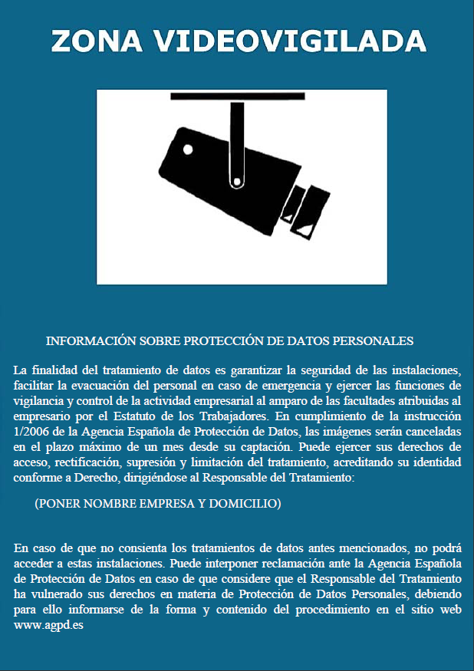

INFORMACIÓN SOBRE PROTECCIÓN DE DATOS PERSONALES

La finalidad del tratamiento de datos es garantizar la seguridad de las instalaciones, facilitar la evacuación del personal en caso de emergencia y ejercer las funciones de vigilancia y control de la actividad empresarial al amparo de las facultades atribuidas al empresario por el Estatuto de los Trabajadores. En cumplimiento de la instrucción 1/2006 de la Agencia Española de Protección de Datos, las imágenes serán canceladas en el plazo máximo de un mes desde su captación. Puede ejercer sus derechos de acceso, rectificación, supresión y limitación del tratamiento, acreditando su identidad conforme a Derecho, dirigiéndose al Responsable del Tratamiento:

(PONER NOMBRE DE LA EMPRESA Y DOMICILIO)

En caso de que no consienta los tratamientos de datos antes mencionados, no podrá acceder a estas instalaciones. Puede interponer reclamación ante la Agencia Española de Protección de Datos en caso de que considere que el Responsable del Tratamiento ha vulnerado sus derechos en materia de Protección de Datos Personales, debiendo para ello informarse de la forma y contenido del procedimiento en el sitio web www.agpd.es

